Preguntas sobre la reproducción

Por:
Nancy cristina Monsalve posso

Materia: Química
Profesora: Roció López
Grupo: 11-B
Fecha: 16/05/2014

Institución educativa fe y alegría nueva generación
Bello
2014

Preguntas sobre la reproducción:
1) La reproducción asexual se realiza generalmente por multiplicación vegetativa o por esporulación. La multiplicación vegetativa puede ser natural o artificial. Cuál de estos tipos de reproducción asexual es artificial
a. Rizomas
b. Tubérculos
c. estaca

d. Bulbo
Justificación: ya que el proceso de cortar la estaca y plantarla se trata de una clonación, es decir, es artificial. La estaca que se corta y se planta será idéntica a la madre, eso es la reproducción asexual. Por eso se dice que la reproducción vegetativa por estaca es artificial, es por el proceso en el que se da.
2) el proceso, a punto de ocurrir ilustrados por la figura, corresponden a la.
a. Polinización
b. hibridación
c. fecundación
d. copulación
Justificación: porque la fecundación es el proceso en el que dos gametos femenino y masculino, se fusionan para crear un individuo. Tal como se ve en la imagen, en la que un ovulo y un espermatozoide se tratan de fusionar parta crear cierto individuo.
3) La reproducción asexual se da en la mayoría de los animales invertebrados, una de ellas consiste en la generación de organismos nuevos a partir de fragmentos de un organismo existente, este tipo de reproducción se denomina:
a. Gemación
b. Partenogénesis
c. Fragmentación
d. Dimorfismo sexual
Justificación: ya que la fragmentación es el método de división asexual por el cual un individuo se divide en dos o mas trozos, cada uno de los cuales es capaz de reconstruir un organismo por completo.
4) Las siguientes formas de reproducción corresponde respectivamente a:
a. Bipartición y fisión binaria
b. Gemación y regeneración
c. Esporulación y regeneración
d. Regeneración y fisión binaria
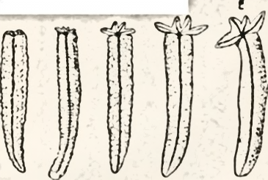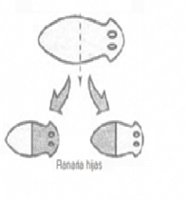
Justificación: en la primer imagen se ve la regeneración, la cual es la capacidad del organismo vivo para reconstruir por si mismo sus partes dañadas o perdidas y en la segunda imagen se ve la fisión binaria, la cual es cuando una celula inicial se divide para formar células hijas.
5) La gemación, la regeneración y la fisión binaria son procesos reproductivos en los cuales la descendencia es genéticamente identificada a su progenitor, estos mecanismos son utilizados por:
a. Las especies dioicas
b. Especies hermafroditas
c. Especies que se reproducen sexualmente
d. Las especies que se reproducen asexualmente
Justificación: ya que en la reproducción asexual se realiza sin la participación de los sexos masculino y femenino y no produce variabilidad genética y además de ello la gemación, la regeneración y la fisión binaria son procesos en los que la descendencia es genéticamente idéntica.

